XToolsACC功能介绍 更新：2008-1-29

目录
XToolsACC功能介绍 1
1.什么是XToolsACC 2
说明： 2
谁来用？ 2
主要功能模块 2
2.进入XToolsACC 2
操作 2
➢ 点击“进入初始化设置……”按钮 2
3.初始化设置 3
说明 3
设置账户、管理权限和初始值 3
➢ 关于XToolsACC用户和权限的说明 3
➢ 设置方法 3
记账明细分类1、2、3的设置 3
➢ 关于记账明细的分类的说明 3
➢ 固定式分类和自添加分类 4
固定式分类方式 4
➢ 设置方法 4
自添加分类方式 4
➢ 添加新分类的方法 4
➢ 删除分类的方法 5
两种分类方式的排序 5
被删除的分类对老数据的影响 6
4.记账 6
直接记账 6
➢ 进入记账菜单 6
➢ 如下面的3步操作，即可添加一个备选经手人 7
快速记账 7
从CRM中读取数据记账 7
➢ 点击读取CRM数据 8
5.看账 9
账本数据显示 9
➢ 切换账户 9
分期账目查看 10
➢ 选择按月察看 10
➢ 选择按周察看 10
➢ 选择按天察看 10
6.工作台 11
说明 11

1.什么是XToolsACC

说明：
XToolsACC又叫电子账本，英文全称：XToolsAccounts，是帮企业老板管理公司每天收支情况的工具。
用四句话概括，XToolsACC就是：记录每日收入支出，账户明细一清二楚；盈亏情况自动统计，收支各项图表分析。

谁来用？
XToolsACC可以给财务人员记账使用，记录各个账户的每日收支情况；也可以由老板直接记录。

主要功能模块
电子账本的功能是围绕账目来设计的，包括：记账、看账和分析账三大部分。目前已经发布的测试版包括：账户设置和权限，记账，看账，分期看账等功能。

2.进入XToolsACC

操作
登录进入XToolsCRM后，在页面顶端，看到“客户关系管理/CRM”“电子账本/ACC”的切换标签如下图所示：

- 老板用户点击“电子账本/ACC”
进入XToolsACC界面。初次登录，看到XToolsACC的说明界面，如下图：
由于XToolsACC未来会涉及到单独收取租用费的问题，请认真阅读提示内容。

点击“进入初始化设置……”按钮
进入XToolsACC的初始化设置界面。

3.初始化设置

说明
在使用XToolsACC之前，需设置：
- 账户名称和管理人员权限
- 账目明细的分类设置（支持三种不同的分类方法）

设置账户、管理权限和初始值

关于XToolsACC用户和权限的说明
由Boss用户设置账户名和管理者。不管用户在CRM中是什么角色，都可以在ACC中作为某个账户的管理者，从事记账操作。除了有管理权限的老板用户之外，其他角色用户如果没有财务账户的管理权限，则无法进入XToolsACC系统。
另外，可能不同的账户有不同的管理者，他们在进入XToolsACC之后，只能看到自己所管理的账户，看不到自己没有权限的其他账户，只有Boss（有管理权限）可以掌控所有的ACC账户。

设置方法
点击系统设置，看到设置界面，输入账户名称和账户说明，并设置管理者，一个账户可以有多个管理者。需注意的是：初始金额在该帐户开始记账后，不能再次修改。只有把该账户记账数据全部删除，并从回收站中彻底删掉，初始金额才可重新设置。
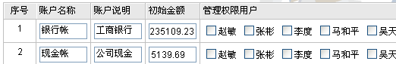
保存即可。设置后，账户管理者可进入XToolsACC应用界面。

记账明细分类1、2、3的设置

关于记账明细的分类的说明
分类是电子账本中比较重要的参数。分类决定了将来对账目的分析，是协助老板对收支情况细化到分类，统筹管理的基本主要依据。
XToolsACC同时收入和支出各三种分类方式，可在分析账目时对不同的方式统计，比如：
- 固定支出、非固定支出；
- 员工工资、销售费用、房租水电、行政办公费等；
- 通讯费、交通费、餐饮费等；
- 老客户收入、新客户收入、合作伙伴收入
这些分类方式没有死板的要求，由企业管理者对收支账目分析统计的要求而定。
注意：这些分类之间没有关联关系，但是在后面要发布的分析账功能中会实现组合统计。

固定式分类和自添加分类
每个分类都支持两种方式：1）固定分类 2）自添加分类
固定分类的设置比较简单，在使用时，只能选择事前设置好的分类项目。
自添加分类在使用时就可添加新分类，也可在设置界面添加分类和删除分类。

固定分类容易理解，符合传统应用习惯；
自添加分类使用灵活，需要理解操作过程。
可根据自己的情况选用。

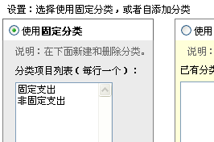
固定式分类方式

设置方法
固定分类在设置界面录入新分类和删除分类，如下图：

自添加分类方式

添加新分类的方法
需要注意：自添加分类有两种方式。
1.直接在列表框内添加保存
2.在记账界面新建记账明细时，也可直接新建分类项目
进入记账界面，如下图：
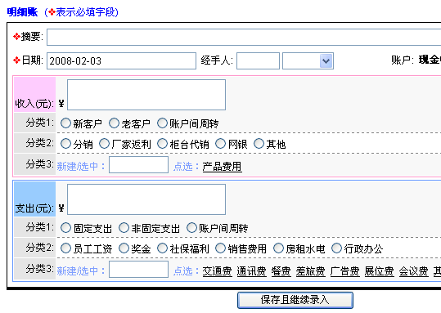
直接在“新建/选中”位置输入新分类内容即可，保存本条记账明细后，下次会出现在“点选”的后面。

删除分类的方法
要在设置界面删除分类，填写需要删除的内容，如下图所示：
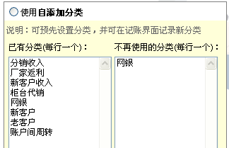
需要删除已有分类中的“网银”，则只需要把“网银”填入右侧需删除分类中。保存后即可把网银这个项目删除。

两种分类方式的排序
固定分类的排序：根据“分类项目列表”框内上下顺序排序
自添加分类排序的操作：根据“已有分类”框内的上下顺序排序

被删除的分类对老数据的影响
不管是固定分类还是自添加分类，都会遇到删除分类项目的情况。
注意：某分类项目被删除后，不会影响到已有账目明细数据的分类内容，这一点和数据字典不同。

4.记账

直接记账

进入记账菜单
选择账户后，看到记录明细账界面。如下：
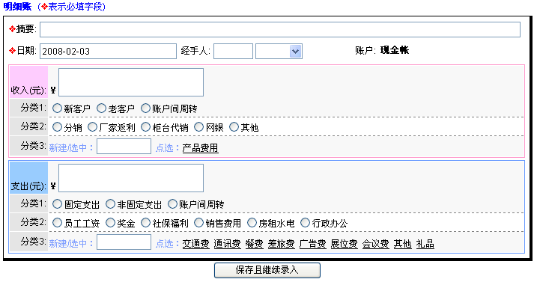
填写摘要、经手人、收入或支出、分类内容后，点击保存且继续录入按钮。即可在下方列表中看到新内容。需要提示您的是：
经手人字段的录入
- 首先系统自动调出在CRM中设置的全部用户，可以选用。
- 也可在前面空格直接写入新的人名，保存后会在下次应用时出现在后面的选项中。
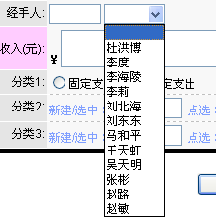

如下面的3步操作，即可添加一个备选经手人
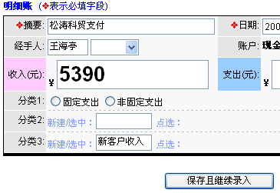
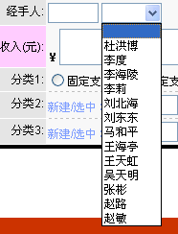
1
2
3

快速记账
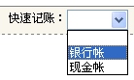
菜单条右侧的快速记账方式：点击选中不同的账户名称即可。

从CRM中读取数据记账
XToolsACC可以从XToolsCRM中读取四种数据：
- 销售费用记录
- 回款记录
- 采购单金额
- 广告费用记录
其中1)3)4)作为支出，2)作为收入。读取后，由记账人员判断哪些记入电子账本。

点击读取CRM数据

弹出读取数据窗口，并报告读取内容和条目，如下图：
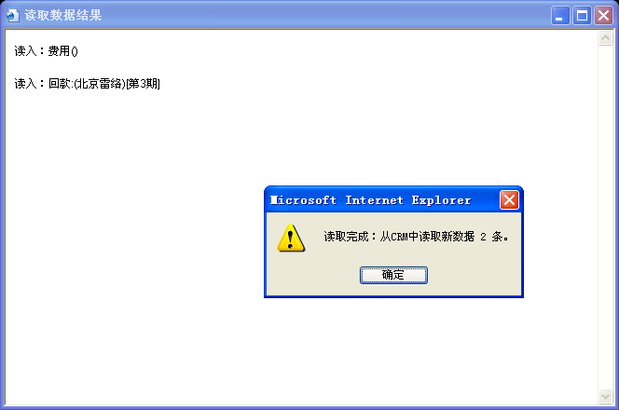
点击确定后，列表刷新，看到最新读取的数据。如下图：
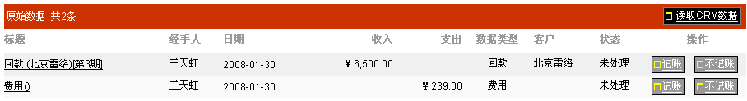
记账人员判断哪些数据可以直接记入电子账本，点击“记账”按钮。
在弹出窗口中选择账户，点击“确认记入账户明细”，可看到该数据的明细编辑界面，如下图：
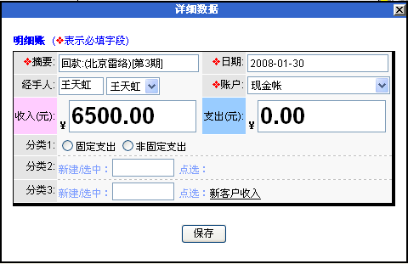
编辑摘要（如果需要），补充分类后保存即可。

注意：对于不需要记账的数据，可以点击后面的“不记账”按钮，表明该数据已经处理。如果需要记账的数据误操作为不记账，也不要担心，在记账界面手工记录一条即可，因为CRM读取的数据和记账数据并没有绝对的关联，只是为了减轻记账人员的重复工作而设计的。

5.看账

账本数据显示
点击菜单中的“看账”，进入账本型的账目浏览界面，如下图：
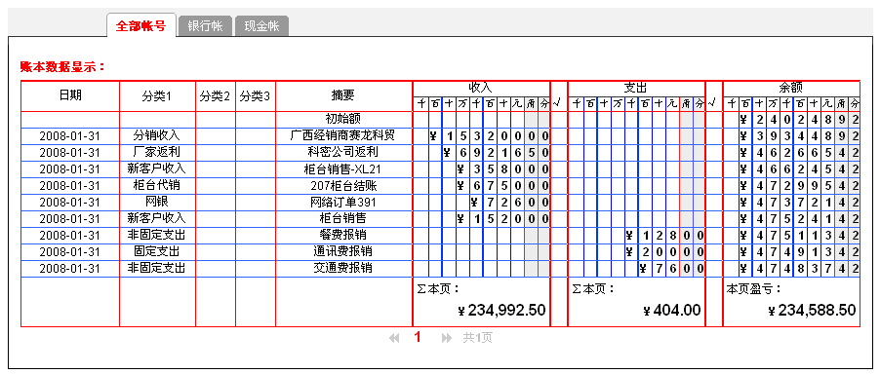

切换账户
在这个界面的顶端，切换账户名称查看不同的账目。


分期账目查看
分期账目察看，提供了按月、周、天的方式察看账目明细，当期盈亏。注意：在察看分期账目时，不提供账目余额，而是显示当期盈亏。
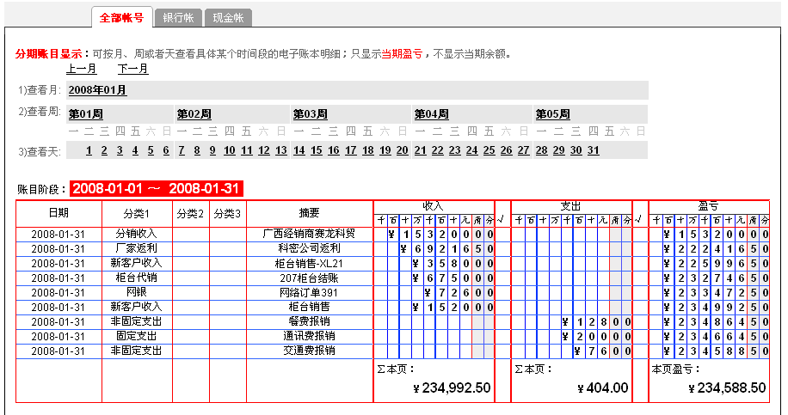

选择按月察看
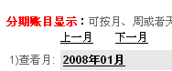 点击月份

选择按周察看
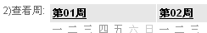 点击第n周

选择按天察看
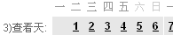 点击日期

6.工作台

说明
电子帐本功能的工作台主要显示各个账户的余额，当日情况和本月情况。
如下图：
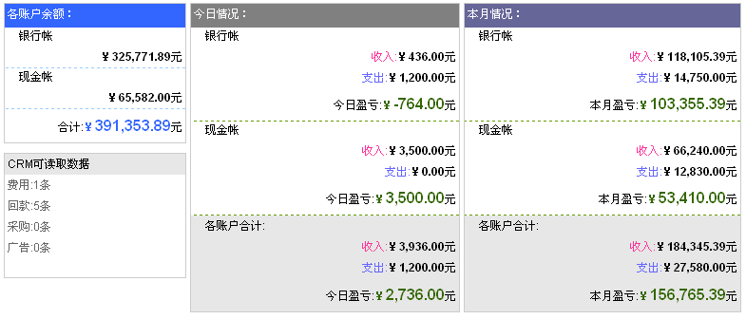

北京沃力森信息技术有限公司 产品部
2008-1-29

